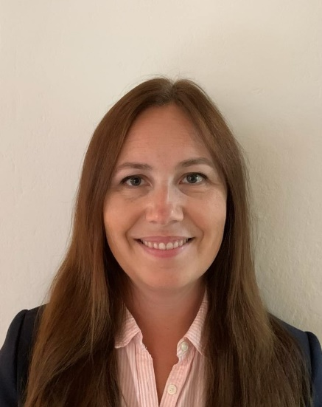
Renate Elenjord, leder av styret.
Jobber som forskningsleder i Sykehusapotek Nord. Hun er opptatt av videreutvikling av sykehusfarmasien gjennom forskning, innovasjon og forbedring. Hun har jobbet med rådgivning og klinisk farmasi, og liker bredden sykehusfarmasien.
e-post: renate.elenjord@sykehusapotek-nord.no

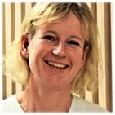

Randi Hukari, nestleder og sekretær i styret.
Jobber ved Diakonhjemmet sykehusapotek i Oslo som leder for publikumsavdelingen og sykehusekspedisjonen.
Har arbeidet innen mange ulike områder av sykehusfarmasien og syns det faglige mangfoldet og bredden i aktiviteter er spennende.
e-post: randi.hukari@diakonsyk.no

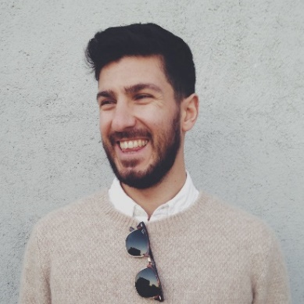

Rebwar Salar Nori Saleh, medlem i styret
Jobber ved Lovisenberg Sykehusapotek. Har mange interesseområder, blant annet legemidler til barn (har jobbet med dette i ca. 5 år før overgang til «voksenverden») og utvikling av farmasøytens rolle i helsetjenesten. Spesifikt interessefelt innen sykehusfarmasi: klinisk farmasøyters rolle i riktig legemiddelbehandling i alle ledd.
e-post: rebwar.sns@gmail.com eller RebwarSalarNori.Saleh@lds.no

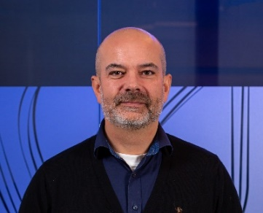
Thomas Bäckstrøm, fagansvarlig i styret.
Jobber som Sykehusapoteker ved Sykehusapoteket Østfold Kalnes/Leder Sykehusapotekene Østfold. Er spesielt opptatt av digital legemiddelhåndtering og generelt digitalisering av farmasien og hva dette får å si for vår profesjon.
e-post: thomas.backstrom@sykehusapotekene.no

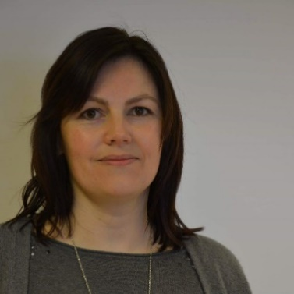

Eli Tverborgvik, varamedlem i styret
er tilsett ved Sjukehusapoteket i Haugesund, Avdeling for Farmasøytiske Tenester. Er stasjonert ved Stord sjukehus (lokalsjukehus) og Valen sjukehus (psykiatrisk sjukehus), der arbeidsoppgåvene er alt frå avdelingsfarmasi til klinisk farmasi og undervisning. I styret skal oppgåva vera å hjelpa Lene med høyringar. Hovudinteressefeltet innan sjukehusfarmasien er klinisk farmasi, særleg legemiddel og eldre.
e-post: eli.tverborgvik@sav.no

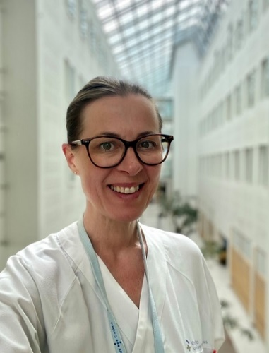
Monica Eitran, kasserer i styret
Jobber ved Lovisenberg Sykehusapotek, avdelingsleder Sykehusekspedisjon.
Interessefelt innen sykehusfarmasien: Styrke rådgivningen og løse faglige problemstillinger for helsepersonell innen legemiddelbruk- og håndtering, samt bedre vareflyt og logistikk slik at sykehusapoteket kan bidra til økt pasientsikkerhet og god sykehusøkonomi. ​
e-post: Monica.Eitran@lds.no

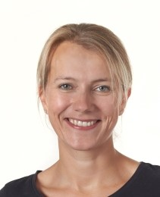
Margrete Einen, Medlemsansvarlig i NSF Sjukehusapoteket i Bergen.
Ansatt ved Sjukehusapoteket i Bergen, i Avdeling for farmasøytiske tenester (AFT), men har også erfaring fra produksjonsavdelingen og publikumsavdelingen. I AFT er jeg utleid til Nasjonalt kompetansenettverk for legemidler til barn og Kompetansesenter i lindrande behandling, Helseregion vest.
e-post: margrete.einen@sav.no.

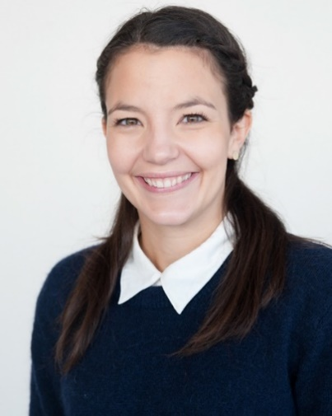
Lene Sæther Sandblost, Høringsansvarlig i styret.
Jobber ved Sykehusapoteket i Trondheim, publikumsavdelingen og NTNU som praksiskoordinator.
Interessefelt innen sykehusfarmasi: infeksjon, hjertemedisin, rusmedisin, undervisning, kommunikasjon og klinisk farmasi
e-post: lene.sether@sykehusapoteket.no

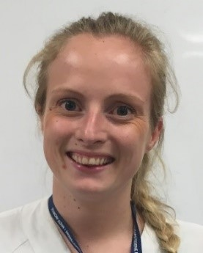

Karen Sofie Grut, varemedlem i styret
Jobber ved Sykehusapoteket i Levanger
Interessefelt innen sykehusfarmasien: Brenner for klinisk farmasi og farmakologi. Særlig interessert i indremedisin og intensivmedisin. Jobber for øyeblikket på slag/geriatri og intensiv, men også jobber flere år på nyre.
epost: karen.sofie.grut@sykehusapoteket.no

